113年11月5日餐點照片
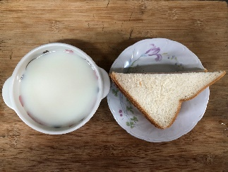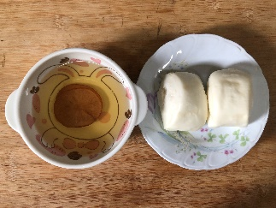
早餐(奶香吐司、牛奶) 下午點心(銀絲卷、檸檬茶)
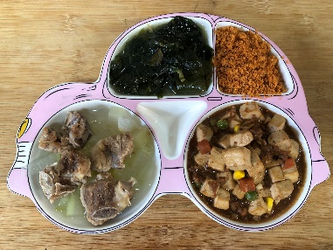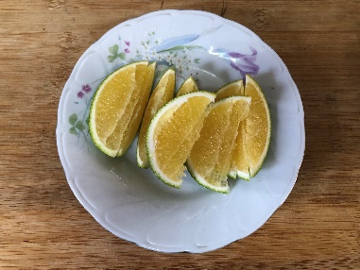
午餐(旗魚鬆、麻婆豆腐、炒地瓜葉、排骨冬瓜湯、柳丁)

